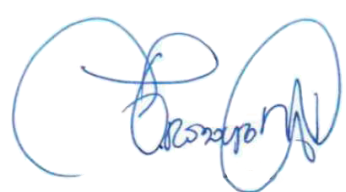
_________________________________
RODOLFO MONTES VALDIVIA
CONTADOR PÚBLICO
03-5395

